Средства массовой информации свободны
Торбеевский
вестник
12.08.2019
№ 36
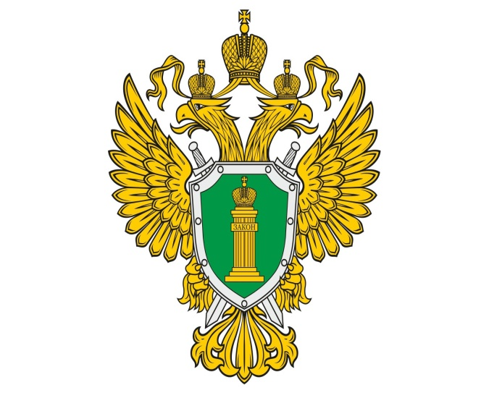
Газета выходит
с ноября 2005г.
Учредители: местное самоуправление рп Торбеево.

Прокуратура разъясняет: Федеральным законом от 01.05.2019 № 87-ФЗ внесены изменения в Федеральный закон «Об общих принципах организации местного самоуправления в Российской Федерации»

Федеральным законом предусмотрен новый вид муниципального образования – муниципальный округ. Под муниципальным округом понимается несколько объединенных общей территорией населенных пунктов, не являющихся муниципальными образованиями, в которых местное самоуправление осуществляется населением непосредственно и (или) через выборные и иные органы местного самоуправления, которые могут осуществлять отдельные государственные полномочия.
Прокуратура Торбеевского района Республики Мордовия

Внесенными изменениями допускается объединение всех поселений, входящих в состав муниципального района, что влечет наделение вновь образованного муниципального образования статусом муниципального округа. Такое объединение осуществляется с согласия населения, выраженного представительными органами соответствующих поселений и муниципального района. Если население двух и более поселений не выразило в установленной форме своего согласия на объединение всех поселений, входящих в состав муниципального района, такое объединение не осуществляется. Муниципальный район, в котором все поселения, входившие в его состав, объединились, а также указанные поселения утрачивают статус муниципального образования.

Федеральным законом установлены следующие требования к городским округам:

— в состав городского округа входят один или несколько городов и (или) иных городских населенных пунктов, не являющихся муниципальными образованиями, в которых проживает не менее двух третей населения городского округа;

— в состав городского округа могут входить территории сельских населенных пунктов, не являющихся муниципальными образованиями, и территории, предназначенные для развития социальной, транспортной и иной инфраструктуры городского округа, размер которых не может превышать в два и более раза площадь территорий городов и (или) иных городских населенных пунктов, входящих в состав городского округа;

— на территории городского округа плотность населения должна в пять и более раз превышать среднюю плотность населения в Российской Федерации.

Федеральный закон вступил в силу 01.05.2019. Со дня вступления в силу Федерального закона до 1 января 2025 года установлен переходный период, в течение которого: городские округа, не соответствующие установленным требованиям, наделяются законом субъекта Российской Федерации статусом муниципального округа; федеральные законы, законы субъектов Российской Федерации и уставы муниципальных образований приводятся в соответствие с положениями Федерального закона от 6 октября 2003 года № 131-ФЗ «Об общих принципах организации местного самоуправления в Российской Федерации» (в редакции Федерального закона от 01.05.2019 № 87-ФЗ).

Главный редактор:  Глава Администрации Торбеевского городского поселения  Торбеевского муниципального района РМ Сетяев И.В. | Учредители:  Администрация Торбеевского городского поселения  Торбеевского муниципального района РМ | НАШ АДРЕС:  431030, Республика Мордовия, Торбеевский район, рпТорбеево,  ул Ленина д. 2а  Телефон: 2-01-00

